**Universidad Politécnica de Victoria**

Manual Técnico.

Unidad I.

Memorama.



**Alumnos:**

Jesús Antonio Miravete Martinez (1730140).

Pedro Luis Espinoza Martinez (1730314).

**Grupo:** ITI 2-1

**Materia:** Herramientas Multimedia.

**Índice**

1. Introducción…………………………………….......... 1.
2. Fotograma 1………………………………….…......... 2.
3. Fotograma 2………………………………….…......... 3.
4. Fotograma 3…………………………………..…........ 16.
5. Fotograma 4…………………………………..…........ 17.
6. Fotograma 5…………………………………..…........ 19.
7. Interpolaciones de Movimientos…….…........ 23.
8. Conclusión…………………………………………........ 24.

**Introducción.**

En este manual tecnico nos encargaremos de explicar detalladamente cada funcion y fragmento de codigo que permite que nuestro memorama funcione, explicaremos por que lo hicimos de tal manera y como funciona. Tambien explicaremos como realizamos algunos efectos visuales en cada uno de los frame y en el mismo memorama.

Empleando diferentes lógicas al momento de desarrollarlo, como también al momento del diseño tanto del Front-end, como tanbien del Back-end.

Este juego cuenta con lo siguiente:

1. 5 Fotogramas diferentes.
2. Cuenta con un multijugador de hasta 4 personas.
3. Cuenta con 24 cartas, 12 pares.
4. Te permite guardar los resultados en un .txt.
5. Cuenta con animaciones variadas, incluyendo interpolaciones de movimiento.

**1**

**Fotograma 1.**

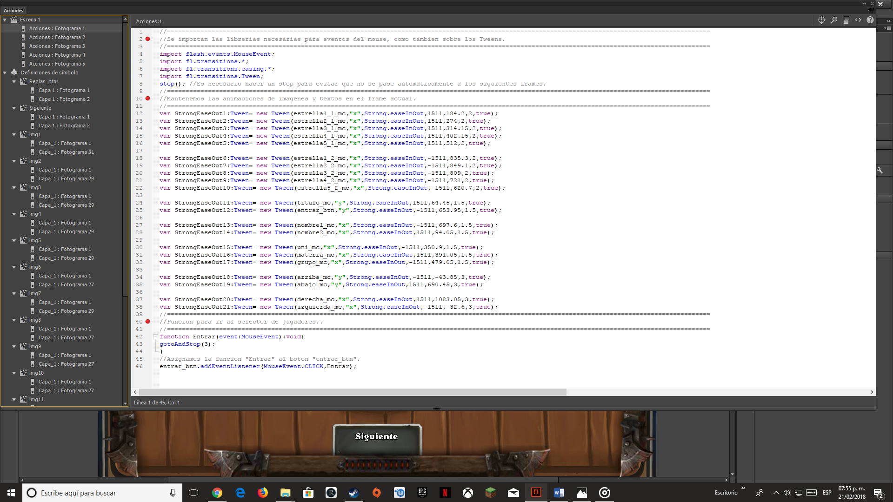-Se importan las librerias necesarias para eventos del mouse, como tambien sobre los Tweens.

-Se agregara un “stop();”

****-Agregamos Tweens para los cuadros de texto e imágenes en la portada.

* Función para ir al selector de jugadores.

Por medio de un boton se ejecutara esta funcion, nos mandara al fotograma 3.



**2**

**Fotograma 2.**

**COLOCACION ALEATORIA DE LAS CARTAS.**

Para colocar las cartas de manera aleatoria lo primero que hicimos fue declarar 3 Arrays:

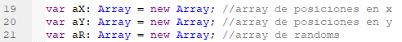

aX: Array que almacenara posiciones para el eje x

aY: Array que almacenara posiciones para el eje y

aR: Array que almacenara diferentes números Random

Con el Array aR lo primero que hacemos es darle 24 veces el valor 25. Hacemos esto 24 veces ya que al final almacenara 24 valores:

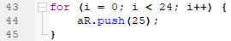

Con los Arrays aX y aY lo que hacemos es asignarles los valores de las diferentes posiciones en x e y respectivamente que queremos, estas posiciones serán en las que se colocaran las 24 cartas del memorama:



Una vez que los 3 Arrays tienen valores predeterminados entramos a la función “Aleatorio”, en la cual tenemos 2 procesos muy importantes, el primero de ellos es el llenado del Array aR con números del 1-24 en un orden aleatorio sin repetirse:

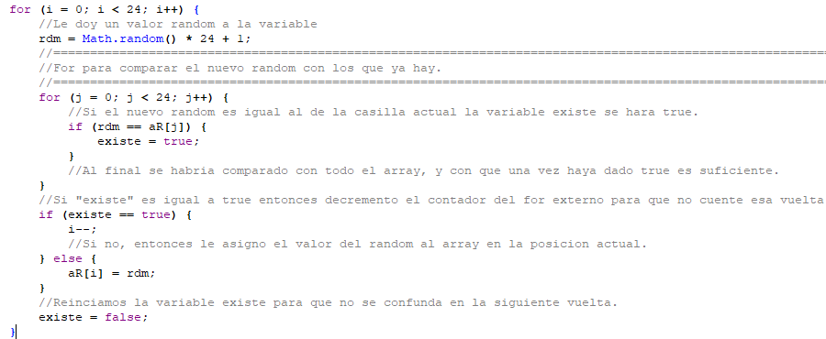

**3**

Para que esto funcionara primero que nada creamos un For, el cual se repetirá 24 veces, desde 0 a 23. Este For siempre realizara un random entre 1 y 24 y el resultado lo almacenara en la variable rdm.

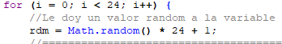

Después lo que debemos hacer es evaluar ese valor random para saber si no lo ha generado antes, puesto que deseamos que ningún valor se repita. Para ello lo que hacemos es un nuevo for dentro del for que ya tenemos, el cual compara el nuevo número random con todas las posiciones del Array aR, utilizando la condición de que si el número random es igual a la posición actual gracias al for, la variable Booleana “existe” que fue declarada con un valor false, se vuelve true :

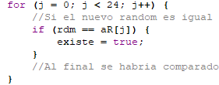

Una vez que termine el for anterior se hará una condición, en la cual evaluaremos a la variable “existe” anterior mente usada, de tal forma que si es igual a true entonces decrementamos el contador del for externo, esto lo hacemos para evitar que el for de una vuelta sin haber ingresado un dato random nuevo, puesto que si es igual a true significa que el valor que se dio se repitió, y no queremos ese si no uno nuevo. Si la condición no se cumple, ósea que la variable “existe” es igual a false, significa que el random generado no se repite, entonces lo que hacemos es colocar el número random en el Array aR en la posición actual del for exterior.

Al final reseteamos la variable “existe” para la siguiente vuelta:

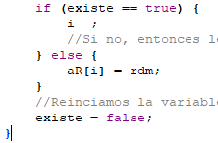

En pocas palabras, si el numero generado ya se había ingresado antes, el for se repetirá con el mismo número en su contador hasta que el random genere un nuevo número, para que asi no se termine el for hasta llenar el Array de números random aR con números diferentes ordenados aleatoriamente.

**4**

Una vez que se terminó de llenar el Array aR, lo que sigue es colocar las 24 imágenes en las 24 posibles posiciones que definimos en los Arrays aX y aY.

Para ello realizamos un nuevo for que también se repite 24 veces del 0 al 23, el cual repetirá un switch con 24 casos (La imagen solo muestra 4 casos pero son 24):

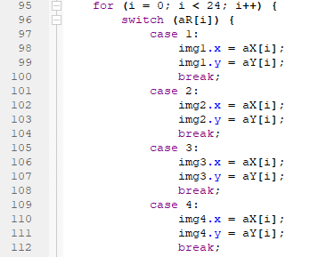

Lo que hace el for anterior es con la ayuda del switch ir evaluando el valor de la variable aR en la posición actual del for, y dependiendo de que numero se encuentre en dicha posición entrara a un caso diferente, donde se asignara a una imagen la posición en los ejes x y y que se encuentra en la posición actual de los Arrays aX y aY.

Ejemplo, si en la posición 0 del Array de números random aR se encuentra el número 4, entonces se entrara al caso 4, en el cual a la imagen 4 se le agregarían las posiciones en x y y que almacenan los Arrays aX y aY en las posiciones 0, de esta manera la imagen 4 se colocaría en la primer posición posible para las 24 cartas, en lugar de la 4ta posición que es la que le corresponde originalmente. Al final del for se abrían colocado todas las imágenes en posiciones aleatorias gracias a los números random.

Al final de la función Aleatorio, después de todo lo anterior, se inicia un timer que servirá para el tiempo en el juego, y también se coloca el nombre del primer jugador, para que se sepa que es su turno (También asignamos la función Aleatorio al botón Siguiente en la pantalla de reglas).

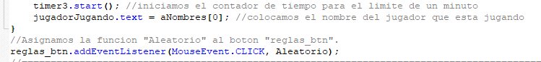

**5**

-Variables para los contadores de los 12 pares de cartas.

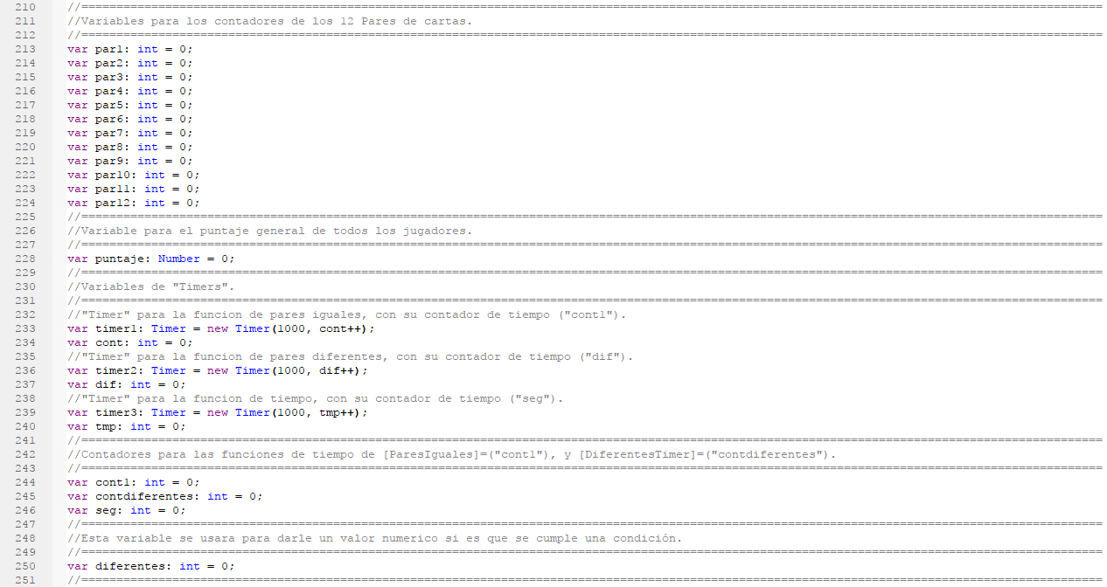

-Variable para el puntaje general de cada jugador.

-Variables de los contadores “Timers”.

El “timer1” corresponde a la función para comparar si los pares son iguales, para que exista un tiempo de 1 segundo para que se puedan mostrar las cartas.

El “timer2” corresponde a la función para comparar si los pares seleccionados son diferentes, para dar un tiempo de 1 segundo, para que el usuario se dé cuenta de dicha comparación.

El “timer3” corresponde a la función para el contador de tiempo por jugador.

Para el “timer3”:

Lo primero que se hizo obviamente fue declarar el timer y a la variable seg:

seg: Incrementara cada que en el timer pase 1 segundo y es la que utilizaremos para comparar.





Una vez declarado creamos la función Tiempo en la cual lo único que hacemos es incrementar la variable seg en 1 cuando se ejecuta la función, ósea cada segundo, y también vamos mostrando el tiempo en la pantalla de juego.

**6**

Lo más importante de esta función es la condición, donde comparamos si segundos es igual a 60, si esto se cumple significa que ya paso un minuto, ósea que se acabó el tiempo del jugador, por lo que hacemos que la variable fin sea igual a true y a la razonDeFin le decimos que “Se terminó el tiempo!” esto lo hacemos para que la función terminar sepa que se terminó el juego por esta razón:

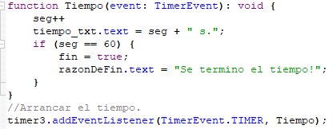

-Variables que funcionan como contadores, que se asignaran a las funciones de los “Timers” a los “Timers”.

-Variable que se usara para darle un valor numérico si es que se cumple una condición.

* Las Funciones de "**Imagen1**" hasta "**Imagen24**" son iguales, cambiando sus variables de los contadores de "**par1**" hasta "**par12**", con sus respectivas pares de imágenes, ("**img1**" e "**img2**" pertenecen al "**par1**"), ("**img3**" e "**img4**" pertenecen al "**par2**") y así sucesivamente.

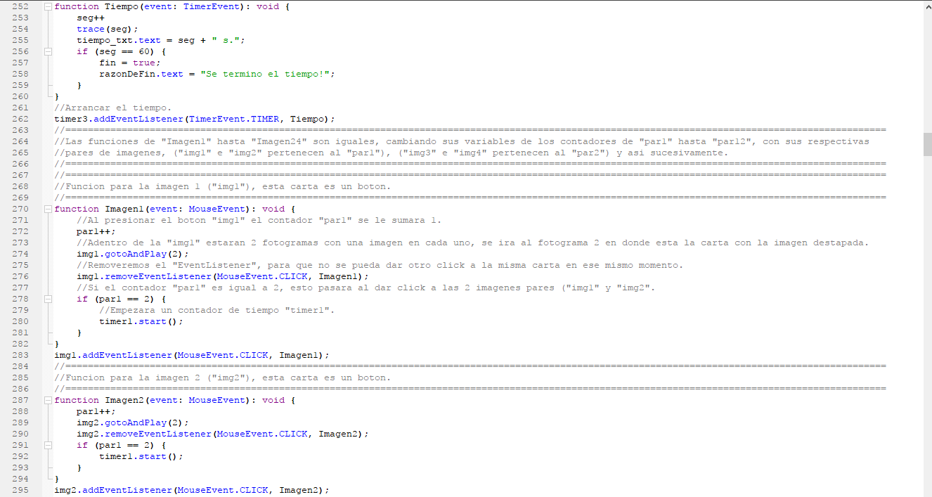Al presionar el botón "**img1**" el contador "**par1**" se le sumara 1, esto con la finalidad de comprar en otra función.

**7**

**Línea 273:** Adentro de la "img1" estarán 2 fotogramas con una imagen en cada uno, se ira al fotograma 2 en donde está la carta con la imagen destapada.

**Línea 275:** Removeremos el "EventListener", para que **no** se pueda dar otro clic a la misma carta en ese mismo momento.

**Línea 277:** Si el contador "par1" es igual a 2, esto pasara al dar clic a las 2 imágenes pares ("img1" y "img2").

**Línea 279:** Empezara un contador de tiempo "timer1

* Función para la imagen 24 ("**img24**"), esta carta es un botón.

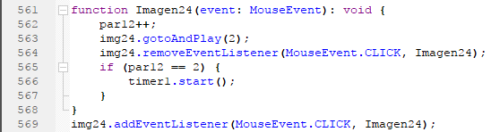-Cómo podremos observar esta es la última imagen (“**img24**”), en donde cambia es en el número de “**par**”, siguiendo los mismos pasos que con la imagen 1.

* Función para comparar si los pares son iguales.

En esta función incluiremos un contador de tiempo, para hacer que se muestren las 2 cartas y te de un segundo para mirarlas, al hacer esto, se detendrá el contador de tiempo, y se reiniciaran las variables de ese Timer.

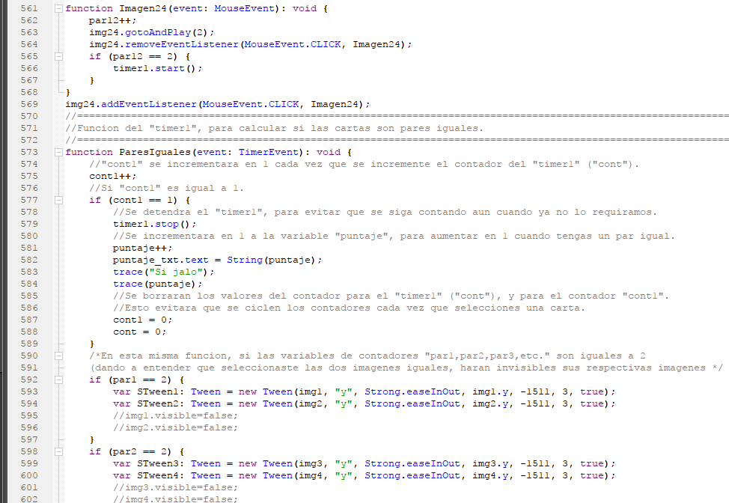**Línea 578:** Se detendrá el "timer1", para evitar que se siga contando aun cuando ya no lo requiramos.

**8**

**Línea 590:** En esta misma función, si las variables de contadores "par1, par2, par3, etc." son iguales a 2 (dando a entender que seleccionaste las dos imágenes iguales, harán invisibles sus respectivas imágenes.

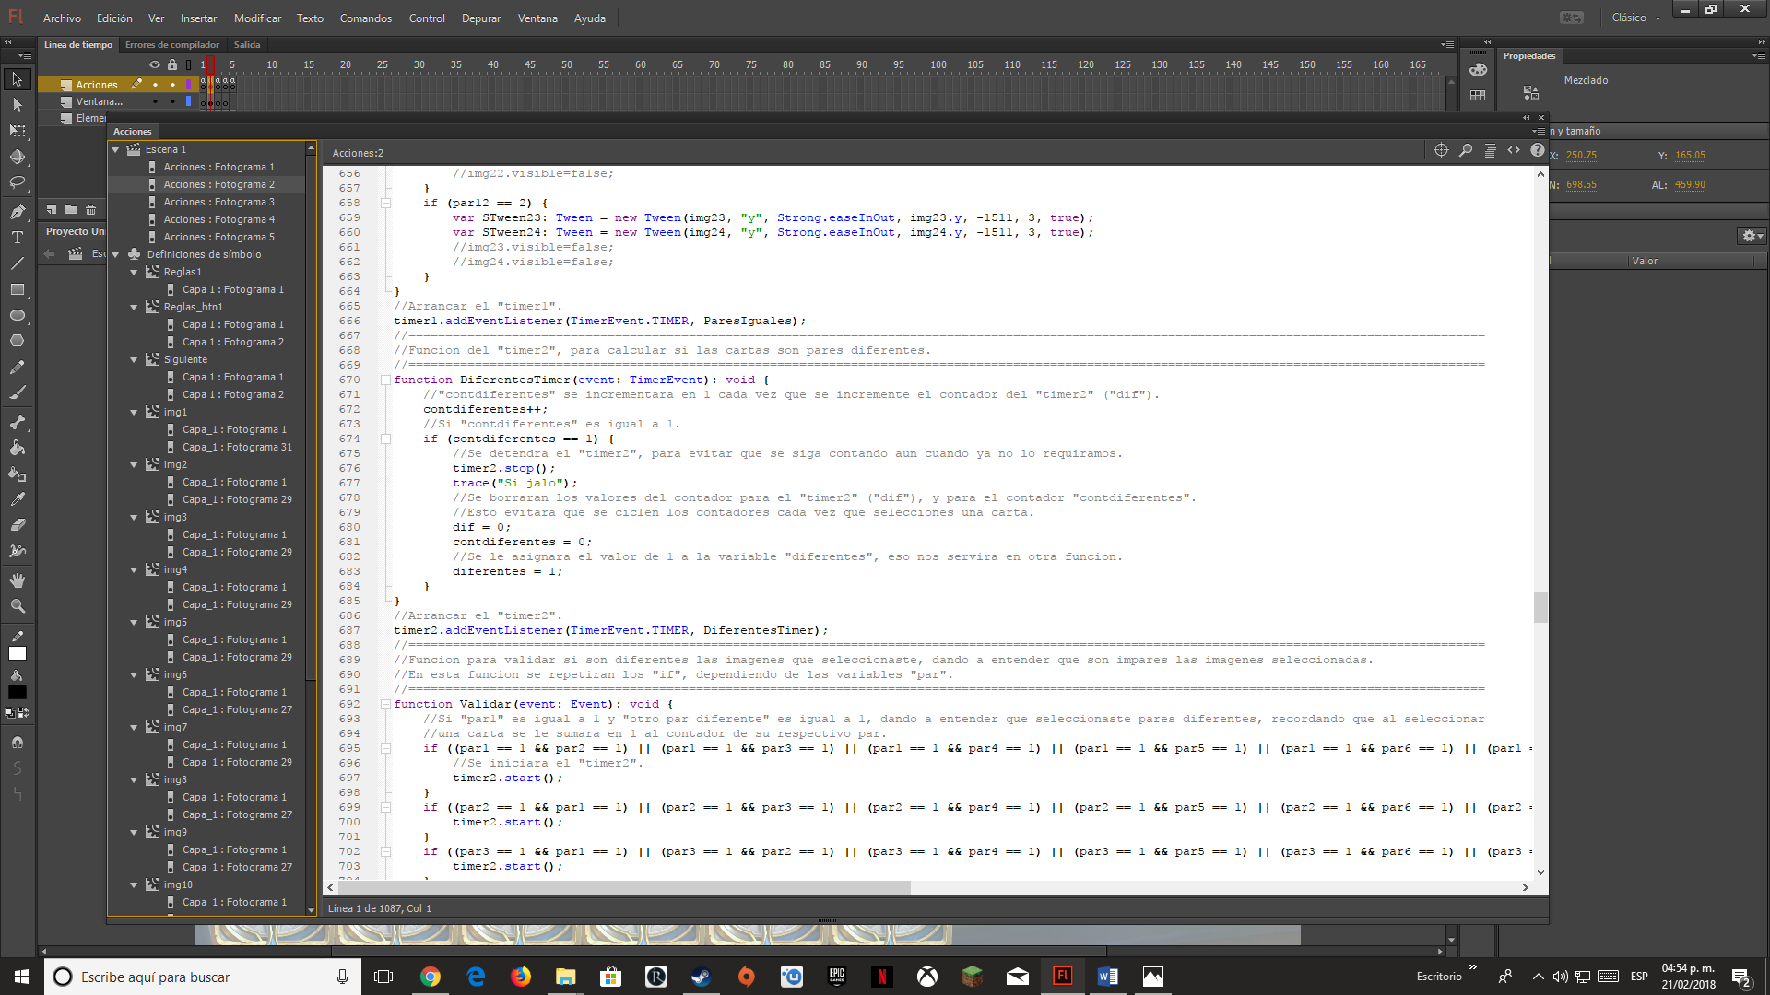Aquí termina la función de comparación de pares iguales, podremos notar que llega hasta el “par12”, entre el “par1” y el “par12” se cumplirán las mismas condiciones (si todos los pares son igual a 2, si se cumple cualquiera de estas condiciones de ejecutaran 2 Tweens, estos servirán para mover las cartas fuera del fotograma.

* Función para la validación de pares diferentes.

Valida si son diferentes las imágenes que seleccionaste, dando a entender que son impares las imágenes seleccionadas.

En esta función se repetirán los "if", dependiendo de las variables "par".

Si "par1" es igual a 1 y "otro par diferente" es igual a 1, dando a entender que seleccionaste pares diferentes, recordando que al seleccionar una carta se le sumara en 1 al contador de su respectivo par. Esta comparación se hará con todos los 12 pares, si se cumple cualquiera de esa condición se iniciara el “timer2”.

* Función para saber si son diferentes pares.

**9**

Cuando se ejecute el “timer2”, "contdiferentes" se incrementara en 1 cada vez que se incremente el contador del "timer2" ("dif").

Si "contdiferentes" es igual a 1, se detendrá el "timer2", para evitar que se siga contando aun cuando ya no lo requiramos, también se reiniciaran en valor a “0” los contadores del timer y de “contdiferentes”, como también se le asignara el valor de “1” a la variable “diferentes”.

Al iniciar el "timer2", se ejecutaran las instrucciones de este, y ahí hay una variable "diferentes" se le asignara el valor de 1, al ser así, se ejecutaran las siguientes instrucciones.

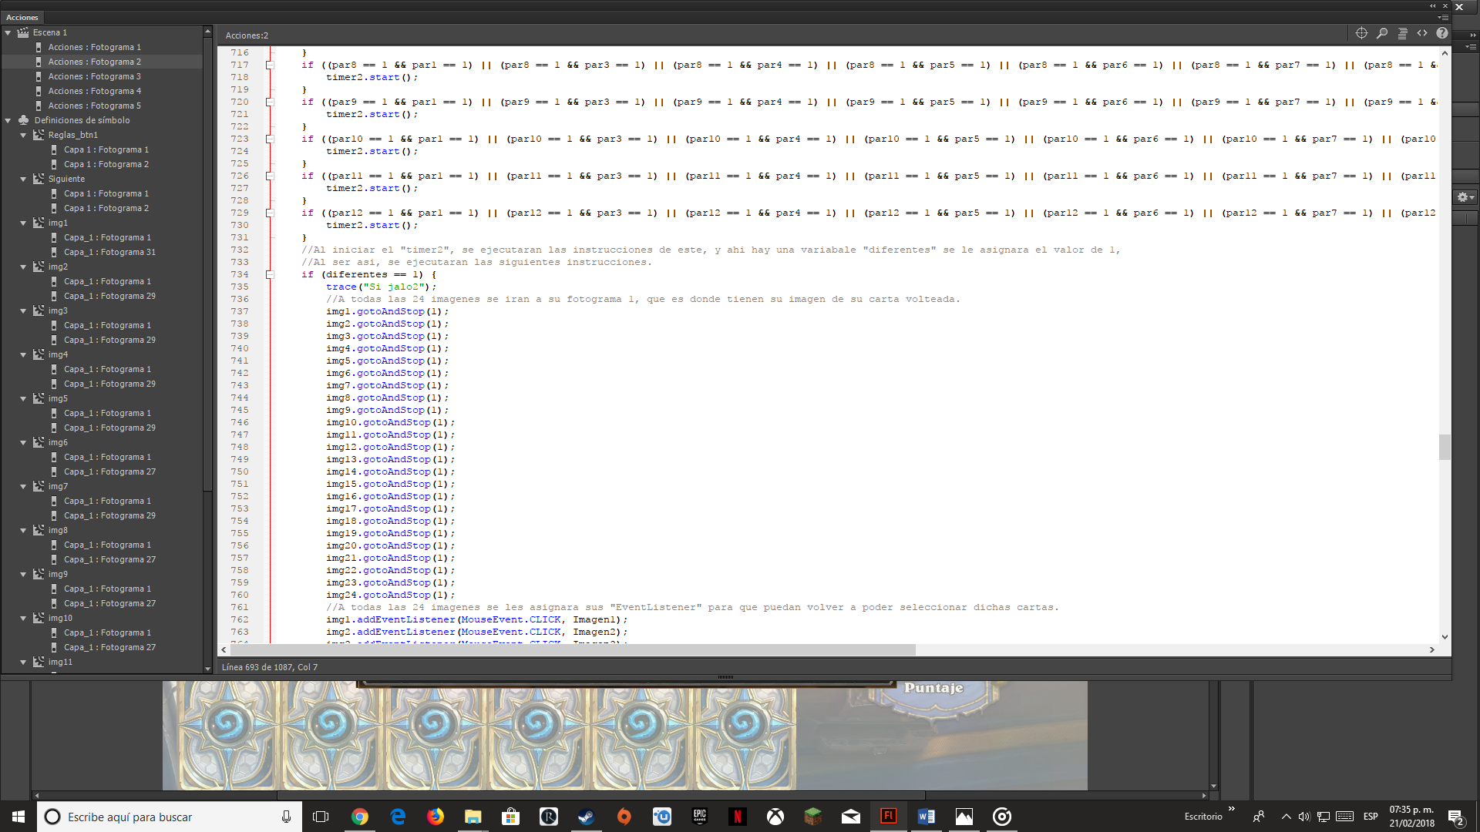

A todas las 24 imágenes se irán a su fotograma 1, que es donde tienen su imagen de su carta volteada.

A todas las 24 imágenes se les asignara sus "EventListener" para que puedan volver a poder seleccionar dichas cartas.

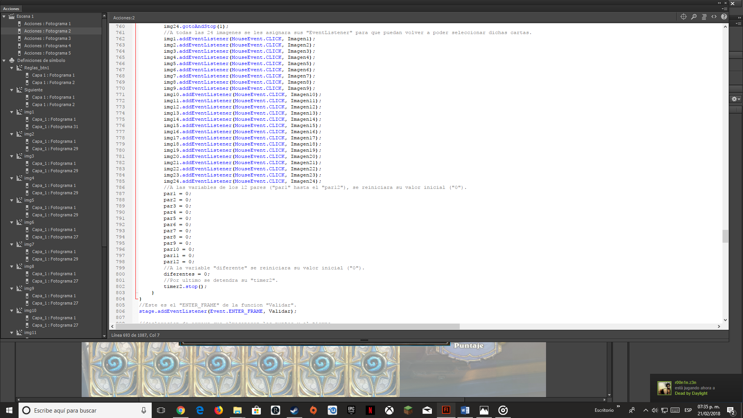Hasta las 24 imágenes.

**10**

A las variables de los 12 pares ("par1" hasta el "par12"), se reiniciara su valor inicial ("0").

A la variable "diferente" se reiniciara su valor inicial ("0").



Y por último se detendrá el “timer2”, acabando la función “validar”.

**FUNCIÓN PARA CUANDO UN JUGADOR TERMINA SU TURNO.**

La función terminar lo que hace es detectar cuando un jugador termino su turno y almacenar sus puntos y tiempos conseguidos, además de verificar de qué forma termino e iniciar el juego otra vez si aún quedan jugadores por jugar.

Antes que nada necesitamos declarar dos Arrays:

aPuntos: Almacena los puntos que consigan los jugadores.

aTiempo: Almacena los diferentes tiempos que hayan hecho los jugadores.

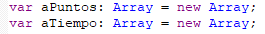

También necesitamos crear un nuevo timer para un pequeño proceso de tiempo entre jugador y jugador. Declaramos el timer 2 que cada 1000 milisegundos se incrementara con la variable tmp2. Declaramos también la variable contadora contRegresiva que cada que pase un segundo en el timer se incrementara en 1 dentro de la función TiempoRegresivo, será la que usemos para el proceso.

Por ultimo asignamos la función TiempoRegresivo al timer4:

**11**

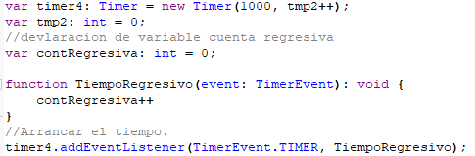

Ahora entramos ya a lo que es la función Terminar. Lo primero que se hace es comparar si la variable puntaje que se incrementa cada que un jugador encuentra un par es igual a 12, entonces a la variable booleana fin que empieza en false, le damos el valor de true, y a un texto dinámico le asignamos el mensaje “Terminaste!”:

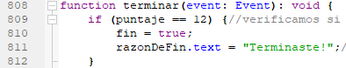

La razón por la que le damos a fin el valor true es para saber cuándo el jugador ya termino y así poder ejecutar el método que se explicara a continuación. Y la razón por la que a razonDeFin le damos el mensaje “Terminaste!” es para que el jugador sepa de qué forma termino su turno.

Nota: Se programaron 2 formas de terminar los turnos, la primera es que el jugador encuentre los 12 pares, por eso lo anterior. La segunda es que se acabe el tiempo, esto ocurre cuando el timer3 llega a 60.

A continuación empezamos con el if más importante de la función, en el cual comparamos si la variable fin es igual a true, si es así significa que el jugador termino su turno, así que empezaremos todos los procesos necesarios para empezar el turno del siguiente jugador, o enviar a la pantalla de resultados.

Para ello, si se cumple la condición lo primero que hacemos es detener el timer3, para que ya no se siga aumentando el tiempo del jugador que acaba de terminar, e iniciamos el timer4, para empezar con la espera de 5 segundos entre jugador y jugador.

Después entramos a otra condición, en la que comparamos si aún quedan jugadores o no (Recordar que la variable objeto datos.numJ almacena el número de jugadores que se seleccionó desde el frame 3). Si se cumple entonces mostramos los mensajes de siguiente jugador y el mensaje “en”, así como también le asignamos a un texto dinámico el nombre del jugador al que le tocara jugar a continuación.

En cambio, si la condición no se cumple, ósea, que ya no quedan más jugadores, entonces solo en lugar de colocar el nombre del siguiente jugador colocamos el mensaje “Calculando Resultados”:

**12**

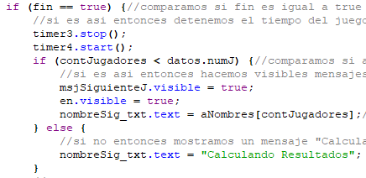

Después del if anterior hacemos visibles diferentes elementos que conforman la pantalla de espera entre jugador y jugador. Lo último que mostramos es el resultado de la resta de 5 menos lo que valga contRegresiva, esto dará un efecto de cuenta regresiva de 5 a 1, y cuando termine iniciara el siguiente jugador:

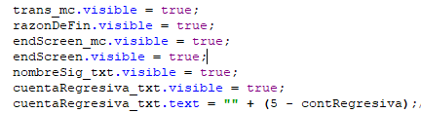

Una vez hecho lo anterior lo que sigue es saber si ya pasaron los 5 segundos, para que solo después de esto hacer todas las operaciones necesarias.

Cuando se cumpla la condición de los 5 segundos haremos los procesos, los cuales van dentro de otro if, en el cual volvemos a comparar si aún quedan jugadores pendientes o si ya acabaron todos.

Si aún quedan jugadores entonces entramos a un gran proceso, en el cual lo primero que se hace es hacer visibles las imágenes como se muestra en la imagen (Se hacen visibles las 24 imágenes, no solo las 10 que se ven):

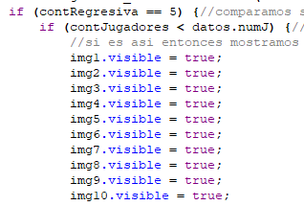

Una vez hecho esto lo que sigue es volver a randomizar y colocar las imágenes.

**13**

Para poder hacer esto primero volvemos a inicializar todas las posiciones del Array aR en 25:

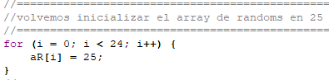

Después debemos repetir todo el proceso que se realizó en la función Aleatorio anteriormente explicada.

Después del switch que copiamos de la función Aleatorio a la función terminar, lo que hacemos es que nuestras imágenes vuelvan todas a su fotograma 1, en el cual contienen toda la parte de atrás de la carta (Esto se hace para las 24 imágenes, no solo para las 10 que se muestran):

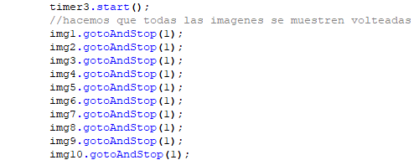

Enseguida reseteamos todas nuestras variables de pares, para eliminar cualquier cambio realizado por el jugador anterior:

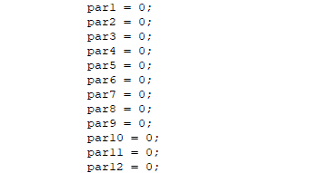

Después hacemos invisibles los elementos que mostramos anteriormente, para que 5 segundos después de que se mostraron se quiten. También colocamos el nombre jugador para el nuevo turno e incrementamos a la variable contJugadores en 1, para que en la siguiente vuelta algunas operaciones como mostrar el nombre del jugador o la comparación de si aún hay más jugadores la usen con el nuevo valor:

Así es como terminamos el proceso en casi de que aun haya jugadores por jugar.

**14**

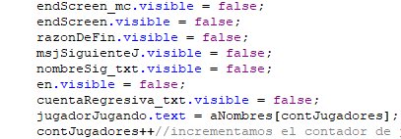

Ahora, cuando la condición no se cumple, ósea que ya no hay más jugadores, lo que hacemos es tan simple como agregar a los Arrays aPuntos y a tiempo los puntos y el tiempo respectivamente que hizo el jugador que acaba de terminar. Además también detenemos el timer4 para detener la cuenta regresiva.

Se puede ver que después al escenario le removemos la función terminar, esto lo hacemos ya que al cambiar al frame 5, que es lo último que hacemos y lo más importante de esta parte después de guardar los datos, nos marcaba un error que no dejaba de mostrarse, entonces al remover el evento evitamos esto:

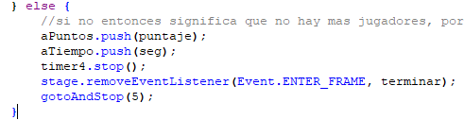

Por último, fuera ya del if de si quedan jugadores o no, pero dentro del if de los 5 segundos, lo que hacemos es limpiar el puntaje que se muestra, para que el siguiente jugador no vea desde el inicio los puntos que se hicieron anteriormente.

Detenemos el timer4 para detener la cuenta regresiva aun que se entre a la condición de que quedan más jugadores, y por la misma razón agregamos a los Arrays aPuntos y aTiempo el tiempo y puntos del jugador que termino.

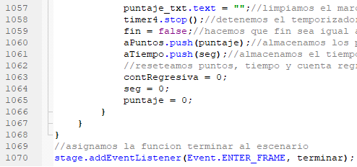Para finalizar reseteamos las variables de la cuenta regresiva, los segundos y el puntaje, esto para que el siguiente jugador empieza desde 0 y no desde donde se quedó el jugador anterior, y ya fuera de la función asignamos la misma al escenario:

**15**

**Fotograma 3.**

Lo primero que hacemos es importar las librerías necesarias para eventos del mouse y tweens.

Después creamos 5 tweens, 1 para cada carta de selección de jugadores y uno para el mensaje:

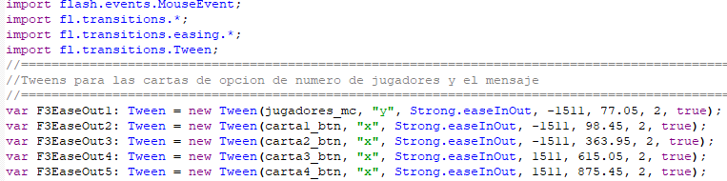

A continuación creamos una variable objeto, a la cual le creamos la variante numJ la cual almacenara el número de jugadores que seleccione el usuario:

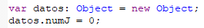

**FUNCIONES PARA SELECCIONAR NÚMERO DE JUGADORES.**

Enseguida de crear la variable objeto, creamos una función por cada carta de selección de jugadores, cada función manda al frame donde se ingresaran los nombres, con la única diferencia de que cada uno le asigna a la variable objeto un valor diferente (en total son 4 funciones, donde solo cambia la el nombre de la carta, la carta a la que se le asigna, y el valor que le da a la variable, los valores que se dan son 1, 2, 3 y 4):

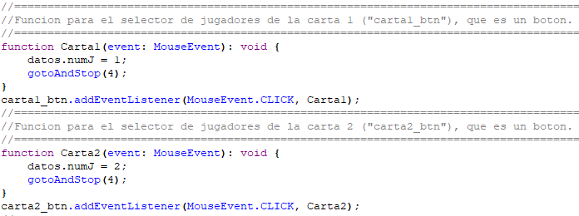

**16**

**Fotograma 4.**

Primero que nada importamos la librería de eventos del mouse.

Después declaramos las variables y el Array que se muestran:

nombre: almacenara el nombre que ingresen los usuarios.

contNombres: es una variable que llevara el control de cuantos nombres se han ingresado.

aNombres: Array que almacenara los nombres ingresados.

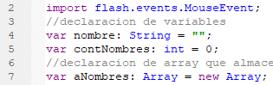

Hacemos que el texto dinámico num_txt sea igual al contador de nombres +1, esto hará que cuando pida nombres vaya pidiendo el nombre del jugador n, el cual ira cambiando cada que se ingrese un nombre. Además hacemos invisibles algunos elementos que no queremos que se muestren aun:

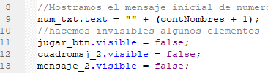

**FUNCIÓN PARA VALIDAR Y GUARDAR LOS NOMBRES.**

La función nombres validara los nombres y los almacenara en un Array, al mismo tiempo que se asegura de que solo se pueda jugar hasta que se ingresen todos los nombres.

Para esto lo primero que hacemos dentro de la función es un if, en el que comparamos diferentes estados en los que podría estar la caja de texto, los cuales consideramos nombres inválidos, por lo tanto si se cumple esta condición nos mostrara el mensaje “Ingrese un nombre”.

Si la condición anterior no se cumple, entonces tomaremos el nombre ingresado y lo agregaremos al Array aNombres, además de que incrementaremos en 1 al contador contNombres, para que después se actualice el número mostrado y se acerque a la cifra límite de nombres:

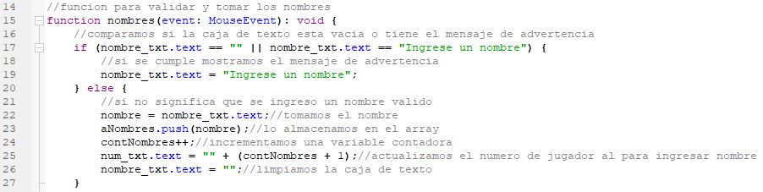

**17**

Después comparamos si contNombres es igual al número de jugadores que selecciono el usuario, si es así entonces se hacen invisibles la caja de texto y el botón para guardar nombres, y en su lugar colocamos un mensaje y el botón jugar, para que así ya no se puedan agregar más nombres y solo puedas ir a jugar.

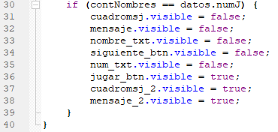

Y ya para terminar con el frame 4, tenemos la función que nos permitirá ir al frame del luego, en la cual solo colocamos un gotoAndStop al frame 2, en el cual se encuentra el juego:

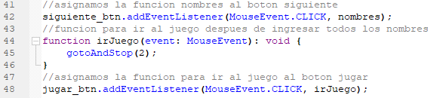

**18**

**Fotograma 5.**

En este frame lo que haremos es solamente mostrar los resultados de los jugadores, así como exportarlos a un documento txt si el usuario lo desea.

Para ello lo primero que hacemos es crear una variable objeto aux, a la cual después les creamos las variantes:

aux.puntos: almacenara temporalmente los puntos de la posición n+1

aux.nombres: almacenara temporalmente el nombre de la posición n+1

aux.tiempo: almacenara temporalmente el tiempo de la posición n+1

A su vez declaramos las variables contadoras l y k para los for que utilizaremos:

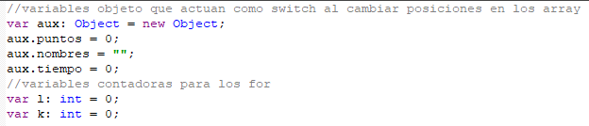

Después creamos una variable que usaremos para exportar los resultados al archivo txt:



**METODO PARA ORENAR LOS ARRAYS DE FORMA QUE EL GANADOR QUEDE EN LA POSICION 0**

**(FRAME 5)**

A continuación tenemos un for muy importante, este nos ayudara a ordenar los Arrays de forma que el jugador que junto más puntos quede en la posición 0, y el jugador con menos puntos quede en la última posición.

Para ello dentro del for tenemos otro for, el cual contiene la condición de que si los puntos en la posición actual son menos que los de la siguiente posición, entonces hago los cambios de la siguiente manera:

1.- a la variable auxiliar correspondiente le asignamos lo que tiene la posición actual

2.- a la posición actual le asignamos lo que tiene la siguiente posición

3.- a la siguiente posición le asignamos lo que contiene la variable auxiliar

Utilizamos las variables auxiliares para no perder ningún dato al momento de hacer los cambios de posiciones, si lo hiciéramos directamente perderíamos un dato.

Se realizan esos 3 pasos para los 3 diferentes Arrays aNombres, aPuntos y aTiempo:

**19**

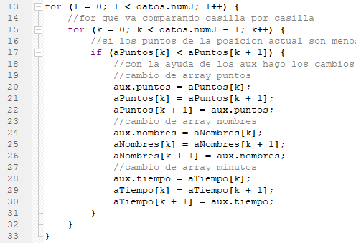

NOTA: Hacemos un for dentro de un for ya que el interno comparara casilla por casilla, y el externo hará que se repita esta acción, esto hará que se ordene totalmente de forma descendente, ya que si lo hiciéramos una sola vez podrían ordenarse algunos valores pero otros no.

Una vez ordenados los Arrays por puntos, toca ordenarlos por tiempo en caso de que algunos hayan hecho los mismos puntos, así ganara el que los haya hecho en menor tiempo.

Para esto realizamos lo mismo que el método anterior, solo que aquí nuestra condición tiene más comparaciones. Comparamos si los puntos de la posición actual son iguales a los de la siguiente posición, y si el tiempo es mayor al tiempo de la siguiente posición, si se cumple significa que tienen el mismo puntaje, pero que el jugador de la siguiente posición lo hizo en menos tiempo, por lo tanto realizamos los cambios necesarios con la ayuda de las auxiliares:

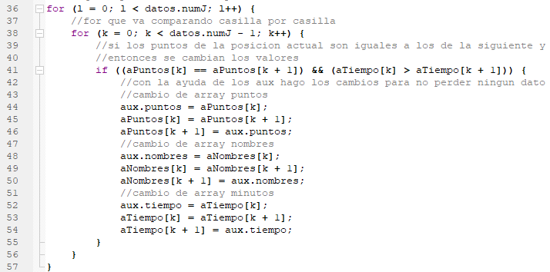

**20**

Originalmente en nuestro frame tenemos 4 cuadros donde se colocaran los resultados, sin embargo no siempre serán los 4 los que se muestren, por lo tanto los hacemos invisibles todos desde el inicio:

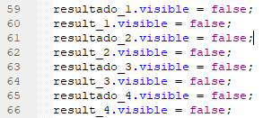

**METODO PARA MOSTRAR LOS RESULTADOS.**

Lo siguiente es mostrar los resultados, como se dijo anteriormente no siempre se mostraran 4 resultados, por lo tanto utilizamos un switch en el cual comparamos el valor de datos.numJ que almacena el número de jugadores, de tal manera que dependiendo del número que tenga será el número de resultados y cuadros que se muestren.

En total son 4 resultados, en los que se va aumentando los objetos que se hacen visibles y los registros que se mostraran utilizando los Arrays y sus posiciones:

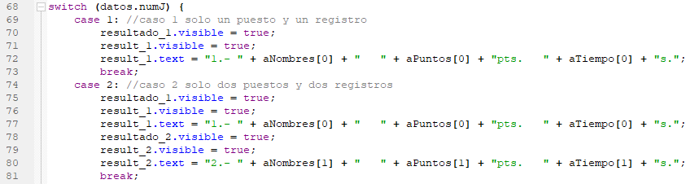

**21**

**FUNCION PARA EXPORTAR LOS RESULTADOS.**

Por ultimo tenemos la función exportar. Esta función se encargara de exportar los resultados si el usuario presiona el botón exportar.

Lo hacemos dentro de un switch por la misma razón que lo anterior, que no siempre se exportaran 4 resultados, pero a diferencia del anterior aquí utilizamos la variable exportTXT declarada anteriormente , y lo que hacemos es asignarle lo mismo que mostramos como resultados, los valores de los Arrays en las diferentes posiciones, con un salto de línea después de cada registro para que se muestren en forma de lista, y obviamente solo se exportara la cantidad necesaria dependiendo del número de jugadores:

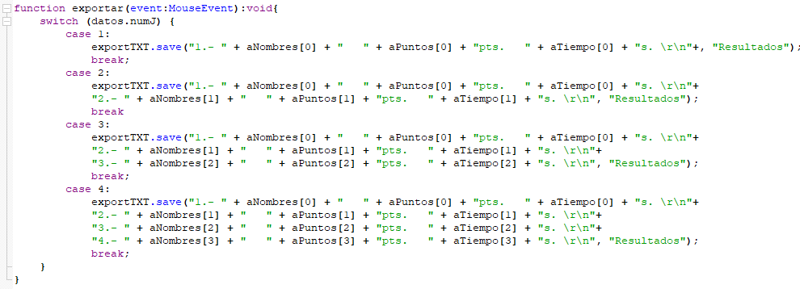

**22**

**Interpolación de movimiento.**

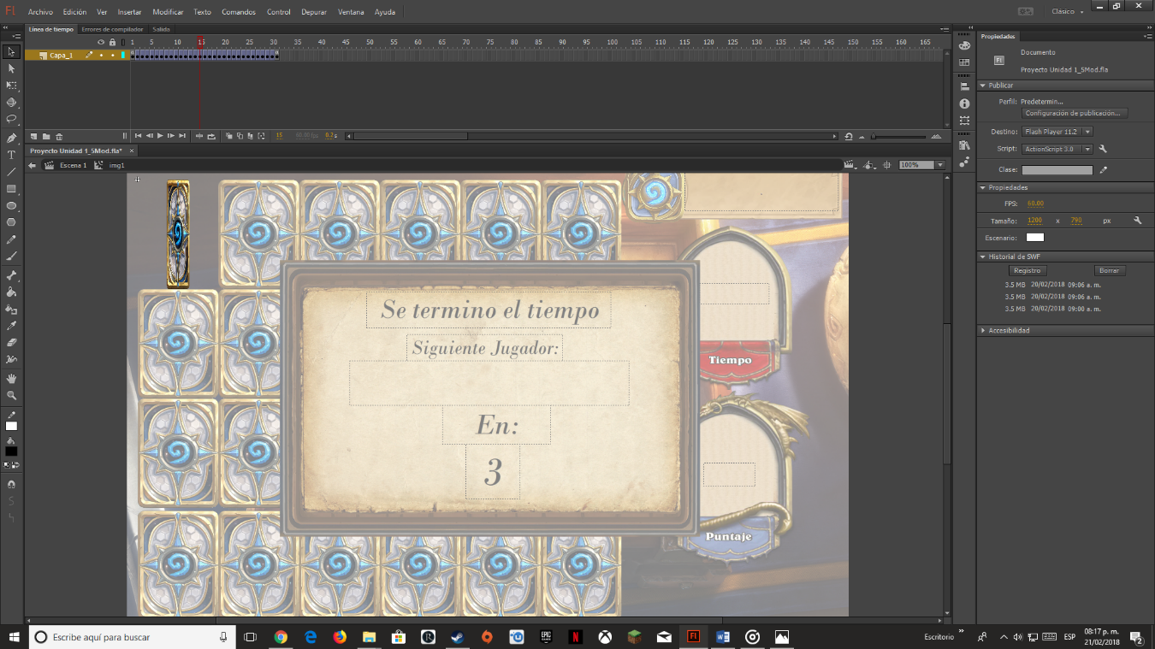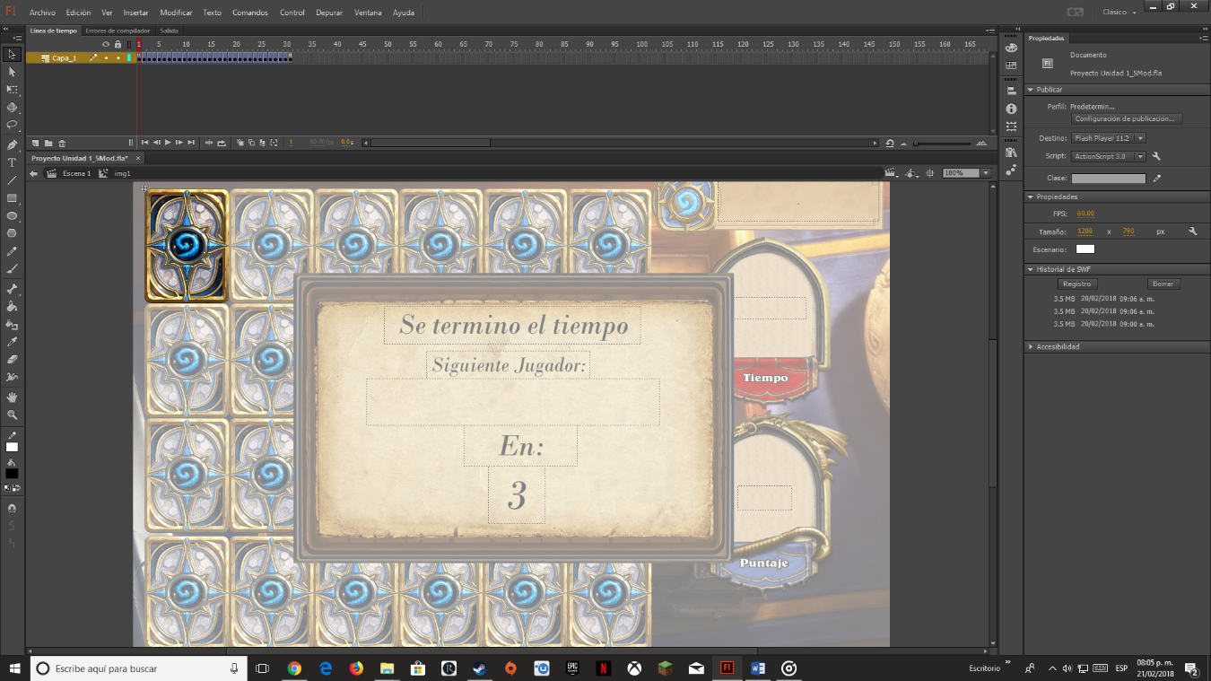Para hacer una interpolación de movimiento deberemos de seleccionar la carta que queramos hacer la animación del volteado de carta.

Una vez hecho esto aparecerá otra línea de tiempo, en esa línea del tiempo pusimos varios fotogramas con una imagen de la carta haciéndose más pequeña, todo esto con una “interpolación clásica”.

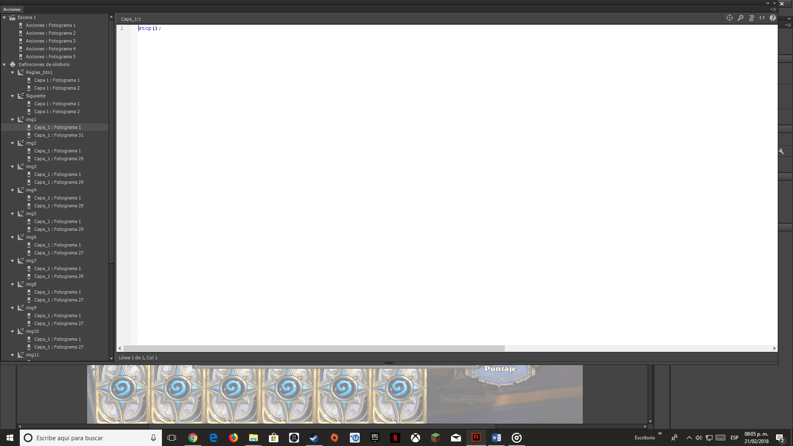En el primer fotograma deberá de ir un “stop ();”, como también en el último fotograma.

**23**

**Conclusión.**

En resumidas palabras, este es un juego de un memorama desarrollado en flash, con la colaboración de 2 personas, empleando cada quien su lógica para el desarrollo de este juego, e implementándola de la mejor manera.

**24**

En el transcurso del desarrollo de esta actividad aprendimos diferentes formas de ir desarrollando nuestras funciones e ideas que implementamos, nuevas animaciones que implementamos en cartas (Interpolaciones de movimiento), en la parte del diseño, como también en la parte de la lógica.

Tuvimos que acoplarnos en la parte de las ideas a desarrollar, y buscar la mejor manera de llevarlo a cabo, salvo que pensábamos diferente en la parte lógica, pudimos llevar a flote esta actividad.